实验题目 | 实验五 程序流程控制(2学时)
实验时间 | 2025年9月28日 | 实验地点
姓 名 | 罗益东 | 学 号 | 2025236272
专 业 | 计算机科学与技术 | 班 级 | 6班
一、实验要求
- 变量作用域探究。
- 某网吧根据上网时间来计算上网费用，计算规则如下，编程实现自动计费功能。
（1）上网时间为10小时（含）以内，基本网费20元；
（2）上网时间为10~50小时（含），除基本网费外，超过10个小时的部分每小时1.5元；
（3）上网时间超过50小时，除基本网费外，超过10小时的部分每小时1元。
- 编写程序，根据输入的百分制分数score，将其转换成等级制（优、良、中、及格、不及格）并输出，若输入的分数不在[0, 100]中，则提示“输入的成绩不正确”。转换规则为：
  - [90, 100] 优
  - [80, 89] 良
  - [70, 79] 中
  - [60, 69] 及格
  - [0, 50] 不及格
- 实训案例3.2.1会员等级评定
二、实验内容
- 变量作用域探究。
- 某网吧根据上网时间来计算上网费用，计算规则如下，编程实现自动计费功能。
（1）上网时间为10小时（含）以内，基本网费20元；
（2）上网时间为10~50小时（含），除基本网费外，超过10个小时的部分每小时1.5元；
（3）上网时间超过50小时，除基本网费外，超过10小时的部分每小时1元。
- 编写程序，根据输入的百分制分数score，将其转换成等级制（优、良、中、及格、不及格）并输出，若输入的分数不在[0, 100]中，则提示“输入的成绩不正确”。转换规则为：
  - [90, 100] 优
  - [80, 89] 良
  - [70, 79] 中
  - [60, 69] 及格
  - [0, 50] 不及格
4.实训案例3.2.1会员等级评定

三、主要操作步骤、操作命令、核心代码，以及实验结果展示
1.
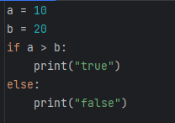
结果
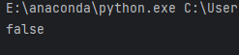

2.
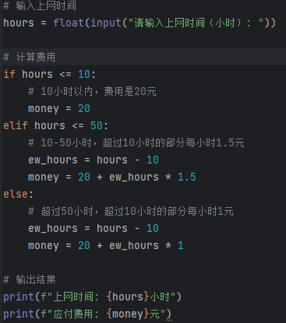

结果
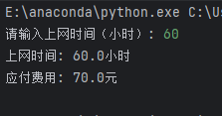

3.
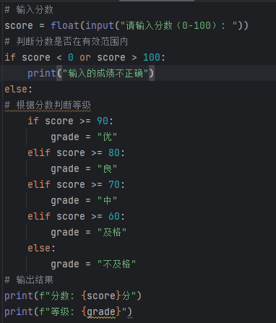
结果

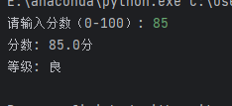

4.
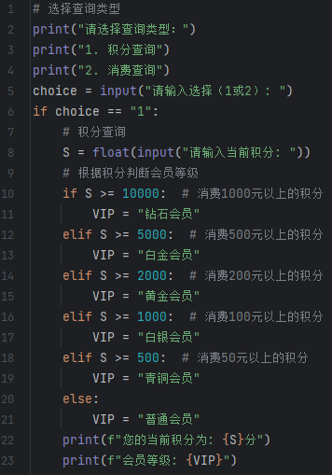
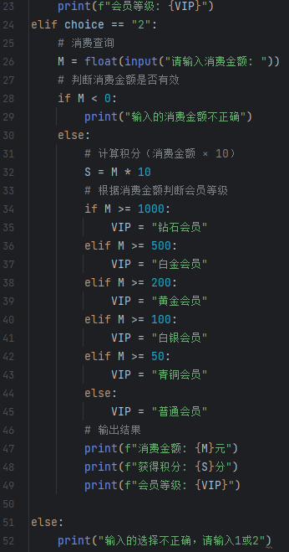

结果
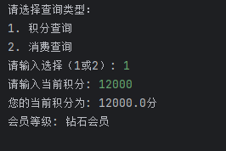
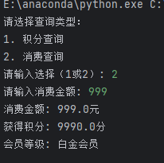

四、实验中遇到的问题及解决方法
问题描述：
最初的程序虽然能处理大部分情况，但对于边界值的处理不够严谨。比如90分、80分这些临界点，需要确保每个分数段的范围是明确且无歧义的。
解决方法：
我重新梳理了分数段的划分逻辑，确保每个等级对应的分数范围是连续的且没有重叠。例如，优等对应90分及以上，良等对应80-89分，以此类推。这种明确的边界定义避免了评分标准模糊的问题。

